Министерство науки и высшего образования Российской Федерации

**Федеральное государственное бюджетное образовательное учреждение**

**высшего образования**

«Владимирский государственный университет

имени Александра Григорьевича и Николая Григорьевича Столетовых»

(ВлГУ)

Кафедра информационных систем и программной инженерии

**Лабораторная работа №1**

**по дисциплине**

**«Методы и программные средства вычислений»**

**ТЕОРИЯ ПОГРЕШНОСТЕЙ И МАШИННАЯ АРИФМЕТИКА**

**Выполнил**:

ст. гр. ПРИ-120

Д. А. Грачев

**Принял**:

Курочкин С.В.

Владимир, 2021

ЦЕЛЬ РАБОТЫ

Ознакомиться с терминами погрешность задачи, погрешность метода, погрешность округлений; ознакомиться с подходами к учету погрешностей действий.

ВЫПОЛНЕНИЕ РАБОТЫ

Исходные данные к задаче: $\frac{72}{5(n^{2}+6n+8)}$

1. Были вычислены значения частичных сумм

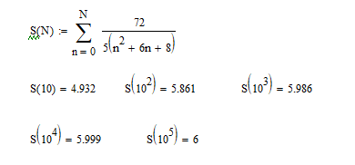

1. Для каждого N была вычисленная абсолютная погрешность

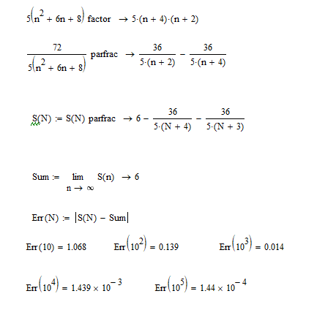

1. Вычислены верные цифры числа для каждого N
   1. Верные цифры при N=10:

S(N)=4.932

Err(10)=1.068

Верные цифры: 4.932 - отсутствуют

* 1. Верные цифры при N=100:

S(N)=5.861

Err(N)=0.139

Верные цифры: 5.861

* 1. Верные цифры при N=1000:

S(N)=5.986

Err(N)=0.014

Верные цифры: 5.986

* 1. Верные цифры при N=10000:

S(N)=5.999

Err(N)=0.001439

Верные цифры: 5.999

* 1. Верные цифры при N=100000:

S(N)=6

Err(N)=0.000144

Верные цифры: 6

1. Была построена гистограмма

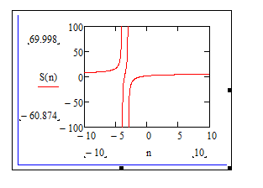

ВЫВОД

В ходе выполнения лабораторной работы ознакомился с терминами погрешность задачи, погрешность метода, погрешность округлений; ознакомиться с подходами к учету погрешностей действий.